

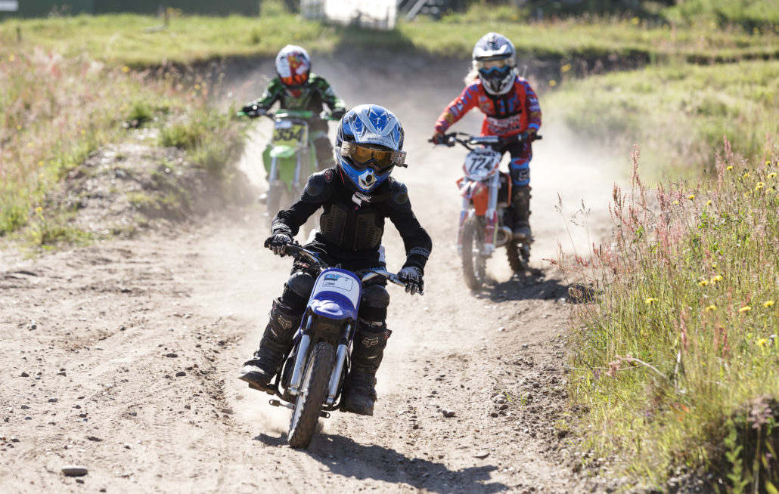

**Mine Mål 2021**

**Navn**:

______________**_____**



**Tegn og skriv dit eget mål**

**Udvikle mig gennem sæsonen**

**Tegn og skriv dit eget mål**

**Tegn og skriv dit eget mål**





**Møde flere venner**

**Deltage i flere løb**





**Vinde min første medalje**

**Have det sjovt**

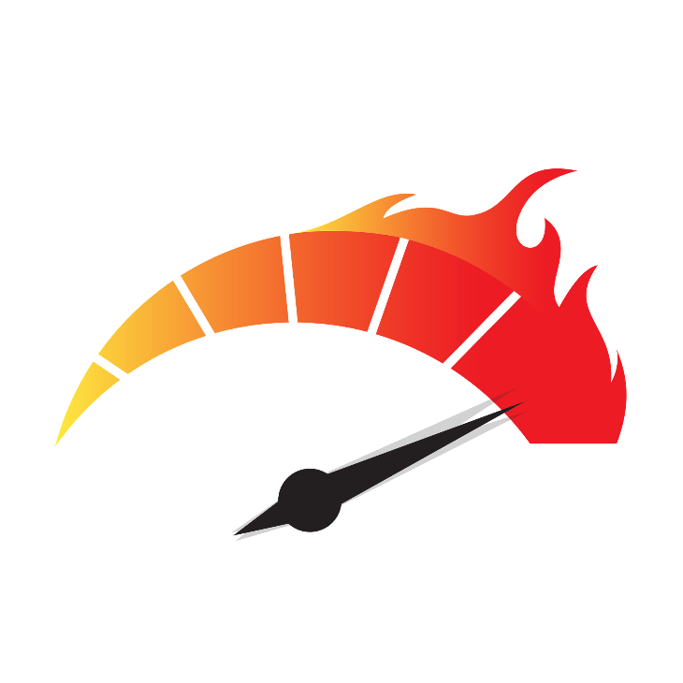

**Vinde flere løb og mesterskaber**

**Blive bedre på min nye maskine**

**Træne mere og få mere motion**

**Hjælpe mine venner i klubben**